Ci-dessous, vous trouverez des exemples de corpus documentaire pour chacune des thématiques retenus :

Différenciation possible :

- Par une fiche « coup de pouce » pour favoriser l’exploitation des documents des différentes thématiques. Par exemple :

Nom du projet  Description / explication | Quels en sont les avantages pour les villes et leurs habitants ? | Qui a imaginé ce projet ?  Qui peut favoriser sa mise en place ?

Par une fiche « coup de pouce » listant et expliquant le vocabulaire difficile.

Pour les textes, en jouant sur leur longueur, en favorisant la prise d’information en soulignant ou en mettant en gras.

En prévoyant un questionnement plus précis pour certains documents :
Ex : pour le texte sur le « Schweeb » dans le corpus sur « Comment se déplacer en ville en 2040 ? »

- Surligne le nom de ce nouveau moyen de transport ?
- Surligne les éléments qui permettent de comprendre son fonctionnement ?
- Surligne les 5 avantages apportés par ce nouveau moyen de transport.
- Surligne qui est l’inventeur de ce nouveau moyen de transport.
- Surligne quelle grande entreprise a choisi de soutenir ce projet ?

Comment se déplacer en ville en 2040 ?

- Documents p194 du Nathan
Photo d’un embouteillage à Bangkok en 2015 + Texte sur des modes de transport plus respectueux de l’environnement

- Une vidéo canadienne présentant les problèmes de transport liés à l’étalement urbain et des solutions possibles, notamment les mobilités douces :
http://www.sagacite.org/ (longue ! 16’)

- Le projet « Skytran » : https://www.ac-paris.fr/portail/upload/docs/video/mp4/2016-05/skytran.mp4

- Le projet « Schweeb » :

C’est à l’occasion du concours lancé par Google que le Shweeb a fait son apparition. Un drôle de vélo qui se déplace dans les airs le long d’un rail. Cette solution durable de transport urbain a permis à son concepteur de remporter un million de dollars pour son développement.
Voici le Shweeb, un concept de transport individuel en milieu urbain pour des trajets courts et moyens, dans des capsules à pédale lancées sur un monorail. On imagine facilement ces vélos suspendus le long des rues ou pour traverser des obstacles. Il s’agirait d’un bon moyen pour lutter contre l’obésité et un moyen de transport très économe en énergie. Le Shweeb a également une portée écologique. En effet, il fait l’impasse sur les émissions polluantes de C02, les accidents de la route et les nuisances sonores.
Ce nouveau mode de déplacement durable et futuriste est l’idée d’un cycliste, Geoff Barnett. Il a imaginé un réseau de déplacement au-dessus du sol et sur plusieurs niveaux. Dérivé de l’allemand « schweben », signifiant suspendu, le « schweeb » permet d’atteindre la vitesse de 40km/h.
Aujourd’hui, le Schweeb est présent uniquement dans un parc d’attractions en Nouvelle-Zélande, mais à terme il pourrait servir en ville à parcourir de moyennes distances. Google a investi 1 million de dollars et croit au déploiement de ce nouveau mode de transport.
D’après Alexis Chavetnoir, article en ligne daté du 15 décembre 2014
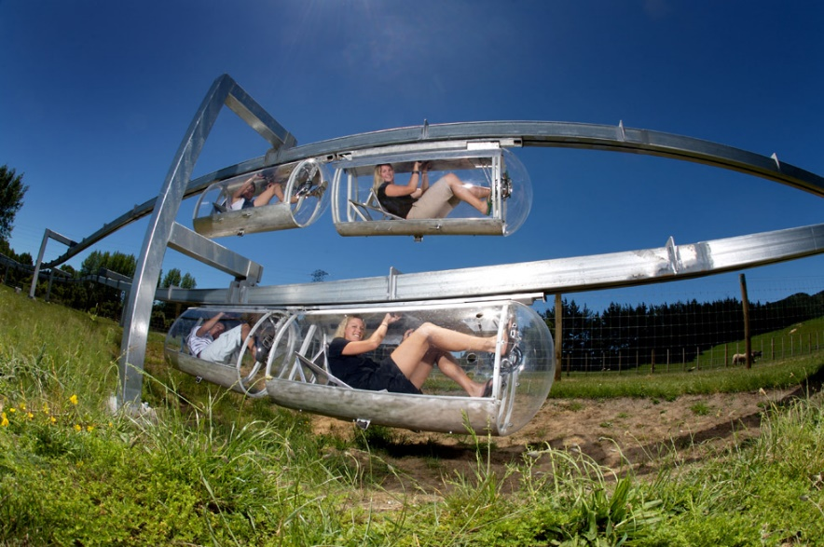
http://sciencepost.fr/2014/12/shweeb-un-velo-suspendu-pour-se-deplacer-en-ville/

- Le téléphérique urbain à Grenoble aujourd’hui :
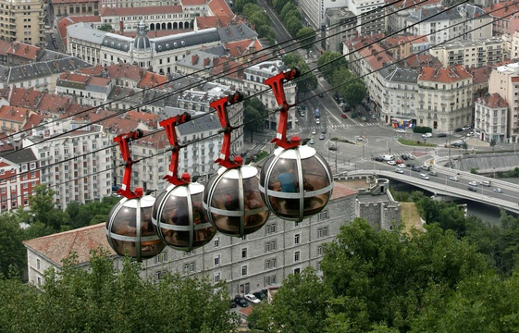

Un projet de téléphérique pour demain à Grenoble : (voir manuel Hatier 6ème p 230)
« Le Modul’air circule sur un câble et se connecte au tramway, limitant fortement les émissions de gaz à effet de serre. Il permettrait de transporter des passagers, des marchandises et des déchets. »
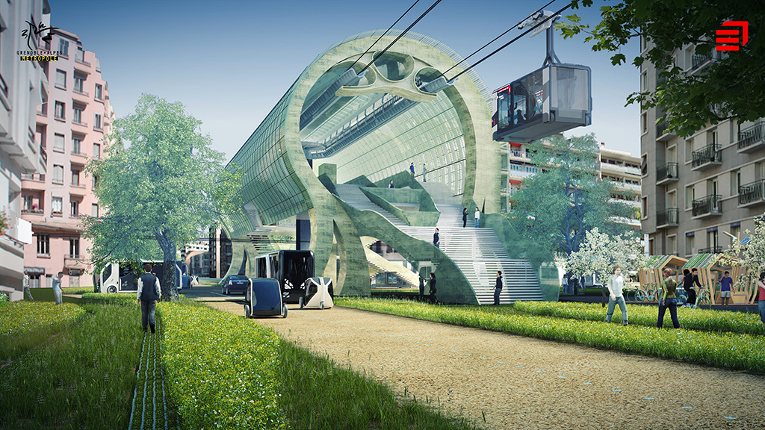

Comment se loger en ville en 2040 ?

- manuel 6ème Hachette p 187
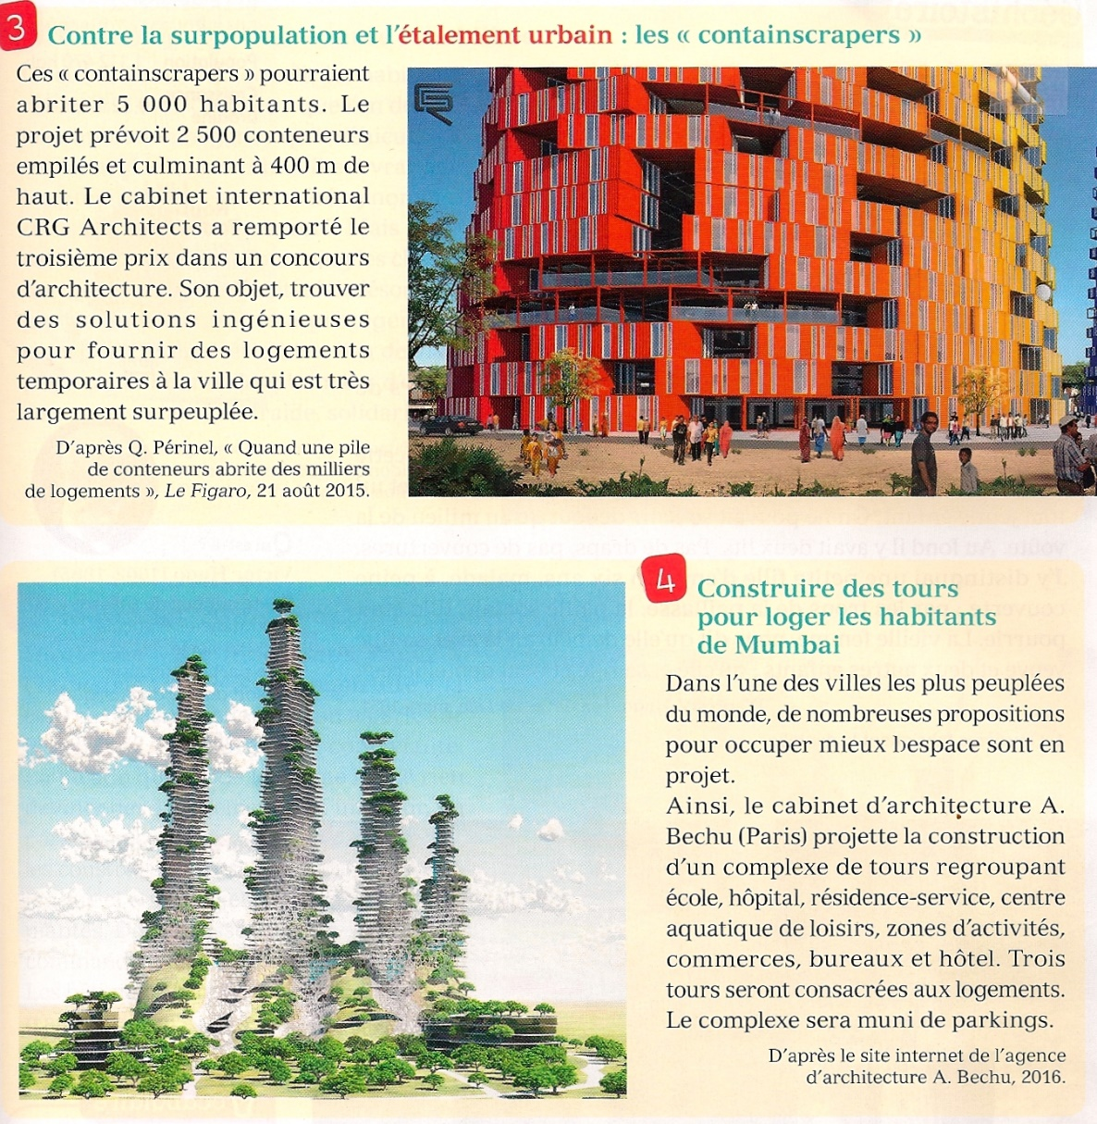

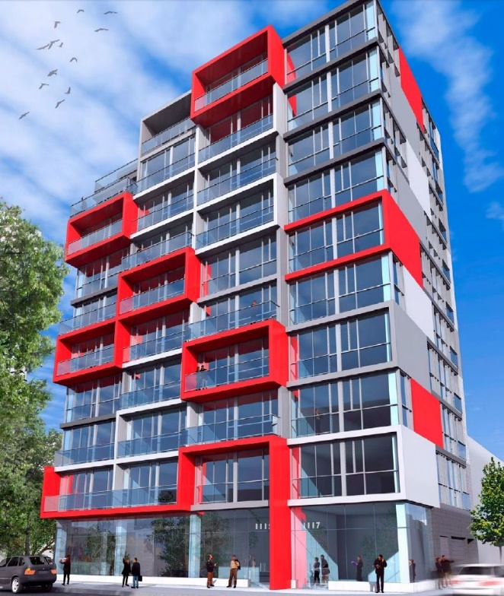
- Un exemple de projet « Upbrella » à travers un reportage : http://ici.radio-canada.ca/regions/montreal/2015/10/23/005-rubic-premier-mondiale-construction-technique-sans-grue.shtml

Ou /et 2 vidéos :

- Vu de l’intérieur : https://www.youtube.com/wa

- Le début de la construction en timelapse : https://www.youtube.com/watch?v=GLPrEmcCBFk

+ et/ou petit texte qui résume le reportage de Radio Canada :

Une entreprise canadienne est en train de tester une nouvelle méthode de construction unique au monde. Cette technique baptisée « Upbrella » intrigue tellement qu'une centaine de spécialistes de la construction ont visité le chantier cette semaine à Montréal.
Comment ça fonctionne? On construit d'abord les premiers étages, puis le toit. Et en soulevant ce toit, on ajoute un étage à la fois. L'immeuble en comptera 10 au total. Ils seront construits sans jamais utiliser de grue ou d'échafaudage, ce qui était jusqu'ici impensable pour un édifice d'une telle hauteur.
Cela permet également d’être protégé de la pluie et de la neige, donc de gagner du temps et d’assurer plus de sécurité aux ouvriers. L'absence de grue et d'échafaudage permet aussi de faire des économies et de construire sur des petits terrains où il y a peu de place pour travailler. L'avantage est aussi de pouvoir construire par étapes, au rythme de la demande.
Certains visiteurs ont été charmés. « C'est de l'innovation, mais c'est de l'innovation appliquée, qui nous donne beaucoup de rêves », dit la chargée de projet de la ville de Montréal, Julie Favreau. Selon elle, la ville, qui réalise des projets de logement social, pourrait diminuer ses coûts grâce à des technologies du genre.
D’après un article du 24/10/2015 de Marie-Eve Maheu
sur le site http://ici.radio-canada.ca/regions/montreal/2015/10/23/005-rubic-premier-mondiale-construction-technique-sans-grue.shtml

Comment s’approvisionner en ville en 2040 ?

- Utiliser l’énergie de la ville pour produire des légumes : www.lufa.com
- Consulter les onglets « notre histoire » et « nos fermes »

- D’autres exemples de fermes verticales :

- Extrait du journal de France 2 du 31/07/2009: http://www.ina.fr/video/3970804001027/les-fermes-verticales-video.html
Intéressant car on évoque d’autres sources d’énergie : solaire, éolien
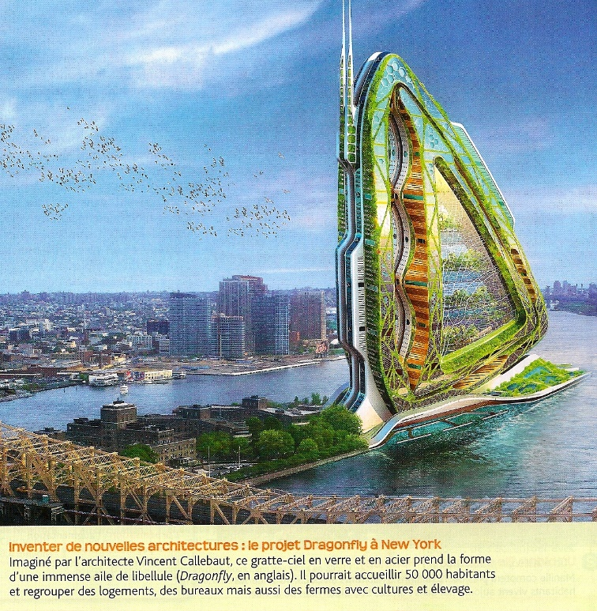

- Fermes verticales à Singapour : https://www.youtube.com/watch?v=KVES8GQJusY
(à partir de 2’35)

- Les projets « Dragonfly » https://www.youtube.com/watch?v=VtTBBg4Cgkg

Et « Agora Garden » : https://www.youtube.com/watch?v=26Q2LLvlsBs

- Mieux maîtriser l’énergie : doc 2 p 167, manuel Bordas 6ème
(Bâtiments intelligents, énergie et éclairage intelligents, maisons intelligentes, …, citoyens intelligents)

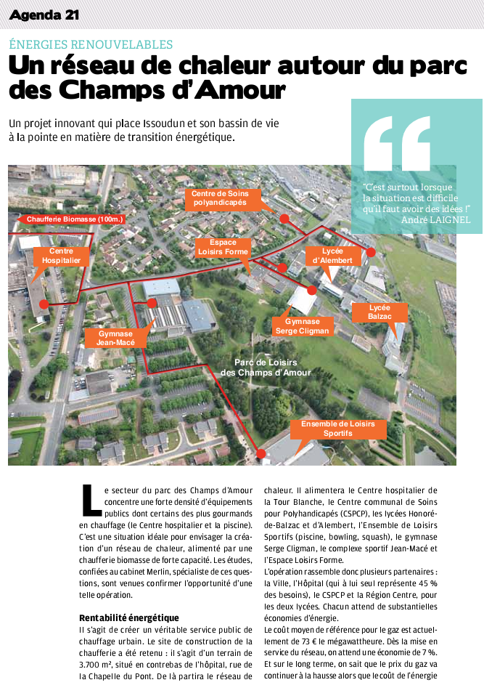
- Un réseau de chaleur à Issoudun : p 4 et 5 du numéro 186 de juin 2014 du magazine municipal « le Pays d’Issoudun » http://www.issoudun.fr/mairie-en-ligne/documentation.html

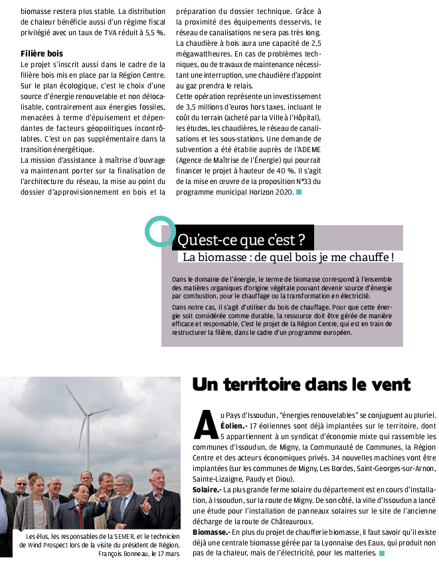

Comment bien (mieux ?) vivre ensemble en ville en 2040 ?

Film «Immeuble Nouvelle Vague » à visionner: http://www.pavillon-arsenal.com/fr/paris-dactualites/10246-immeuble-nouvelle-vague.html ou

Nous sommes à Paris. L’ensemble imaginé par l’architecte F. Geipel comprend 70 logements à vendre et 70 logements sociaux¹.

Rendez-vous est donné au 7ème et dernier étage du bâtiment baptisé « Nouvelle Vague ». Un appartement de 130 m² avec une terrasse sur deux étages toute aussi vaste que le logement qui offre une vue imprenable sur la cathédrale Notre-Dame-de-Paris et la Tour Eiffel !

Pour acquérir ce bien, les acheteurs ont dû débourser jusqu’à 20 000 euros le mètre carré. Pour le reste des appartements disponibles à l’accession, il fallait compter en moyenne 15 000 euros du m² et 10 000 euros pour les plus petites surfaces, des studios de 38 m². Le projet, respectueux de l’environnement, répond aux objectifs du Plan climat de la Ville de Paris.

En plus des appartements disponibles à la vente, la maire de Paris, Anne Hidalgo, a mis l’accent sur la mixité sociale avec les 70 logements sociaux qui seront mis à disposition des ménages les plus modestes. « À Paris, nous avons besoin de logements libres à l’accession mais également des logements à des prix abordables, a-t-elle justifié. Je ne veux pas d’uniformisation de la capitale, il faut donc poursuivre la mixité sociale comme le démontre ce projet. »

¹. logement sociaux : logements à louer à des familles aux revenus modestes, comme dans les H.L.M.

D’après Aurélien Jouhanneau, www.lefigaro.fr, 22 septembre 2015.

Voir le travail de Jean-Luc Kharitonnoff, académie de Paris pour un questionnement plus poussé.

Eco-quartier du Fort numérique à Issy-les-Moulineaux :

http://video.hauts-de-seine.fr/cadre-de-vie/eco-quartier-du-fort-numerique-a-issy-le-conseil-general-inaugure-un-programme-de-logements-mixtes

Texte 3 p 167 « Vivre ensemble autrement », manuel Bordas 6ème

Les écoquartiers : http://www.urbamedia.com/faire-la-ville-autrement-ecoquartiers-vs-nouveaux-quartiers-urbains
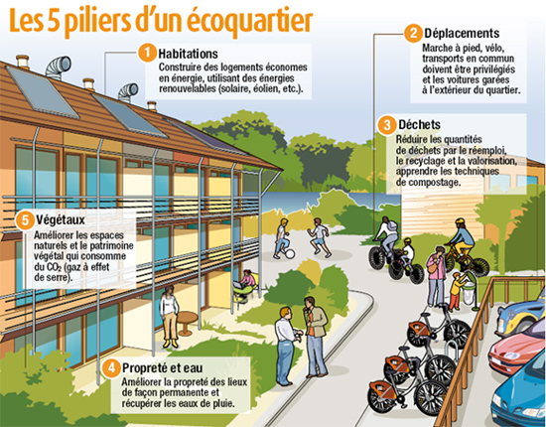

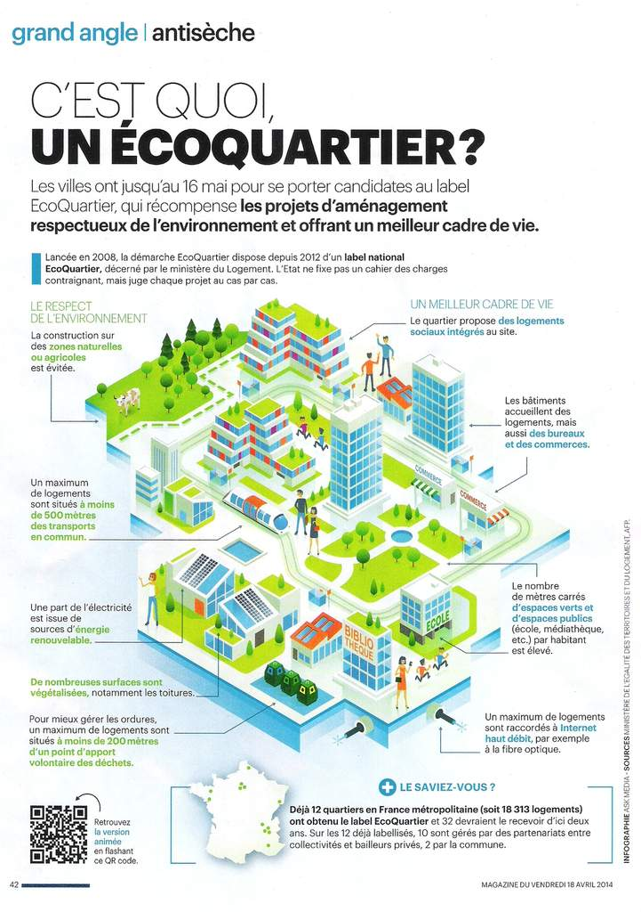

- Création d’une épicerie solidaire à Issoudun : p 4 du numéro 210 de septembre 2016 du magazine municipal « le Pays d’Issoudun » http://www.issoudun.fr/mairie-en-ligne/documentation.html

